特 急
安徽省物价局
安徽省财政厅

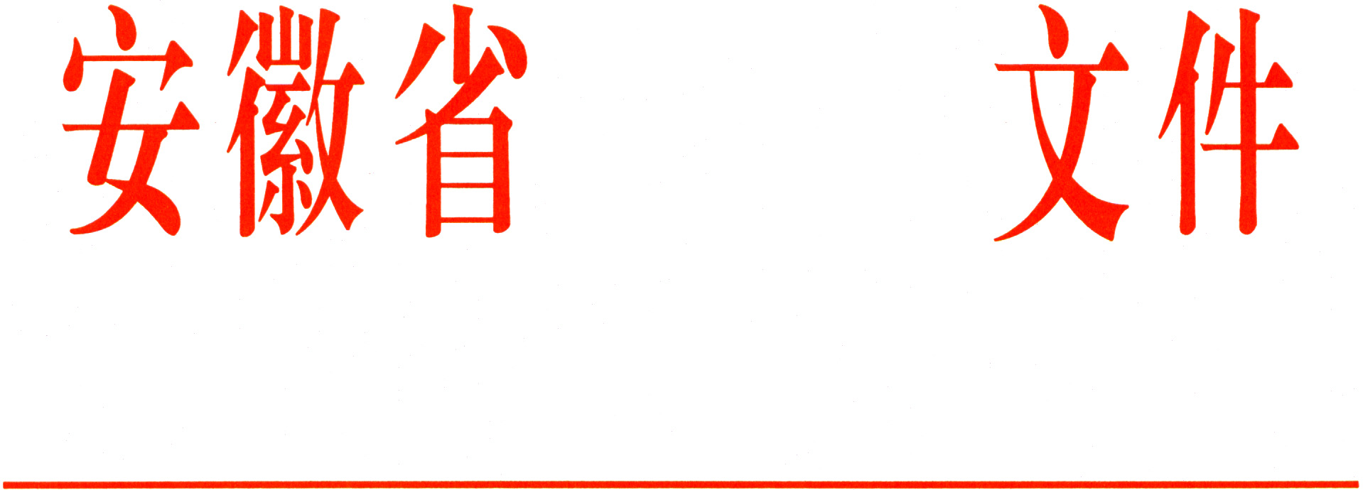

皖价费〔2017〕77号

安徽省物价局 安徽省财政厅转发
国家发展改革委 财政部关于降低电信网码号
资源占用费等部分行政事业性收费标准的通知

省经济和信息化委、省通信管理局、省公安厅、省水利厅、省农委、省知识产权局，各市县发展改革委（物价局）、财政局：
现将《国家发展改革委 财政部关于降低电信网码号资源占用费等部分行政事业性收费标准的通知》（发改价格〔2017〕1186号）转发给你们，并提出以下贯彻意见，请一并遵照执行。
一、降低我省水利部门水土保持补偿费收费标准
（一）对一般性生产建设项目（依法需要编制水土保持方案的生产建设项目），按照征占用土地面积由每平方米1.2元降为每平方米1元一次性计征。对水利水电工程建设项目，水库淹没区不在水土保持补偿费计征范围之内。
（二）对开采矿产资源的生产建设项目，建设期间，按照征占用土地面积一次性计征，具体收费标准按照本条第一款执行。开采期间，石油、天然气根据油、气生产井（不包括水井、勘探井）占地面积按年征收，每口油、气生产井占地面积按2000平方米计算；对丛式井每增加一口井，增加计征面积按400平方米计算，每平方米由每年收费2元降为每年收费1元。石油、天然气以外的矿产资源按照开采量（采掘、采剥总量）销售额计征，其中井下开采类项目由按销售额1.2‰降为按销售额1‰计征，露天开采类项目由按销售额2‰降为按销售额1.5‰计征。对已实行资源税改革的煤炭企业减半收费。
（三）取土、挖砂（河道采砂除外）、采石以及烧制砖、瓦、瓷、石灰的，根据取土、挖砂、采石量，由按照每立方米1元降为按照每立方米0.5元计征（不足1立方米的按1立方米计）。对缴纳义务人已按前两种方式计征水土保持补偿费的，不再重复计征。
（四）排放废弃土、石、渣的，根据土、石、渣量，由按照每立方米1元降为按照每立方米0.5元计征（不足1立方米的按1立方米计）。对缴纳义务人已按前三种方式计征水土保持补偿费的，不再重复计征。
二、继续缓征农业部门农药实（试）验费
本通知自2017年7月1日起开始执行。



安徽省物价局 安徽省财政厅
2017年7月4日

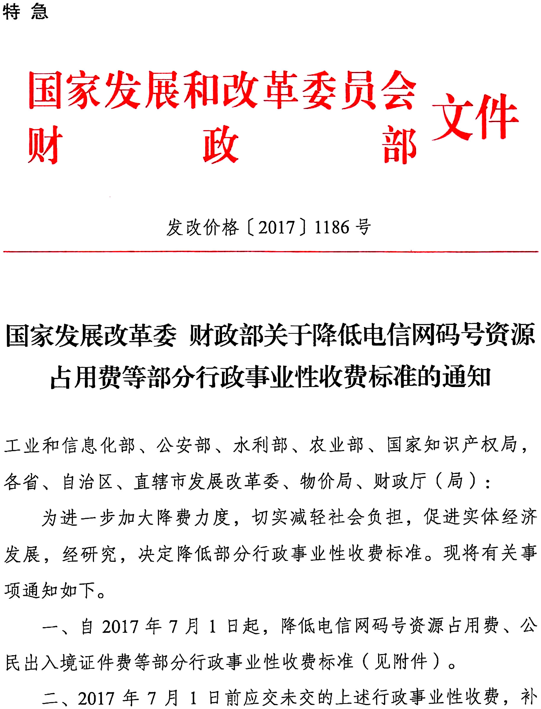
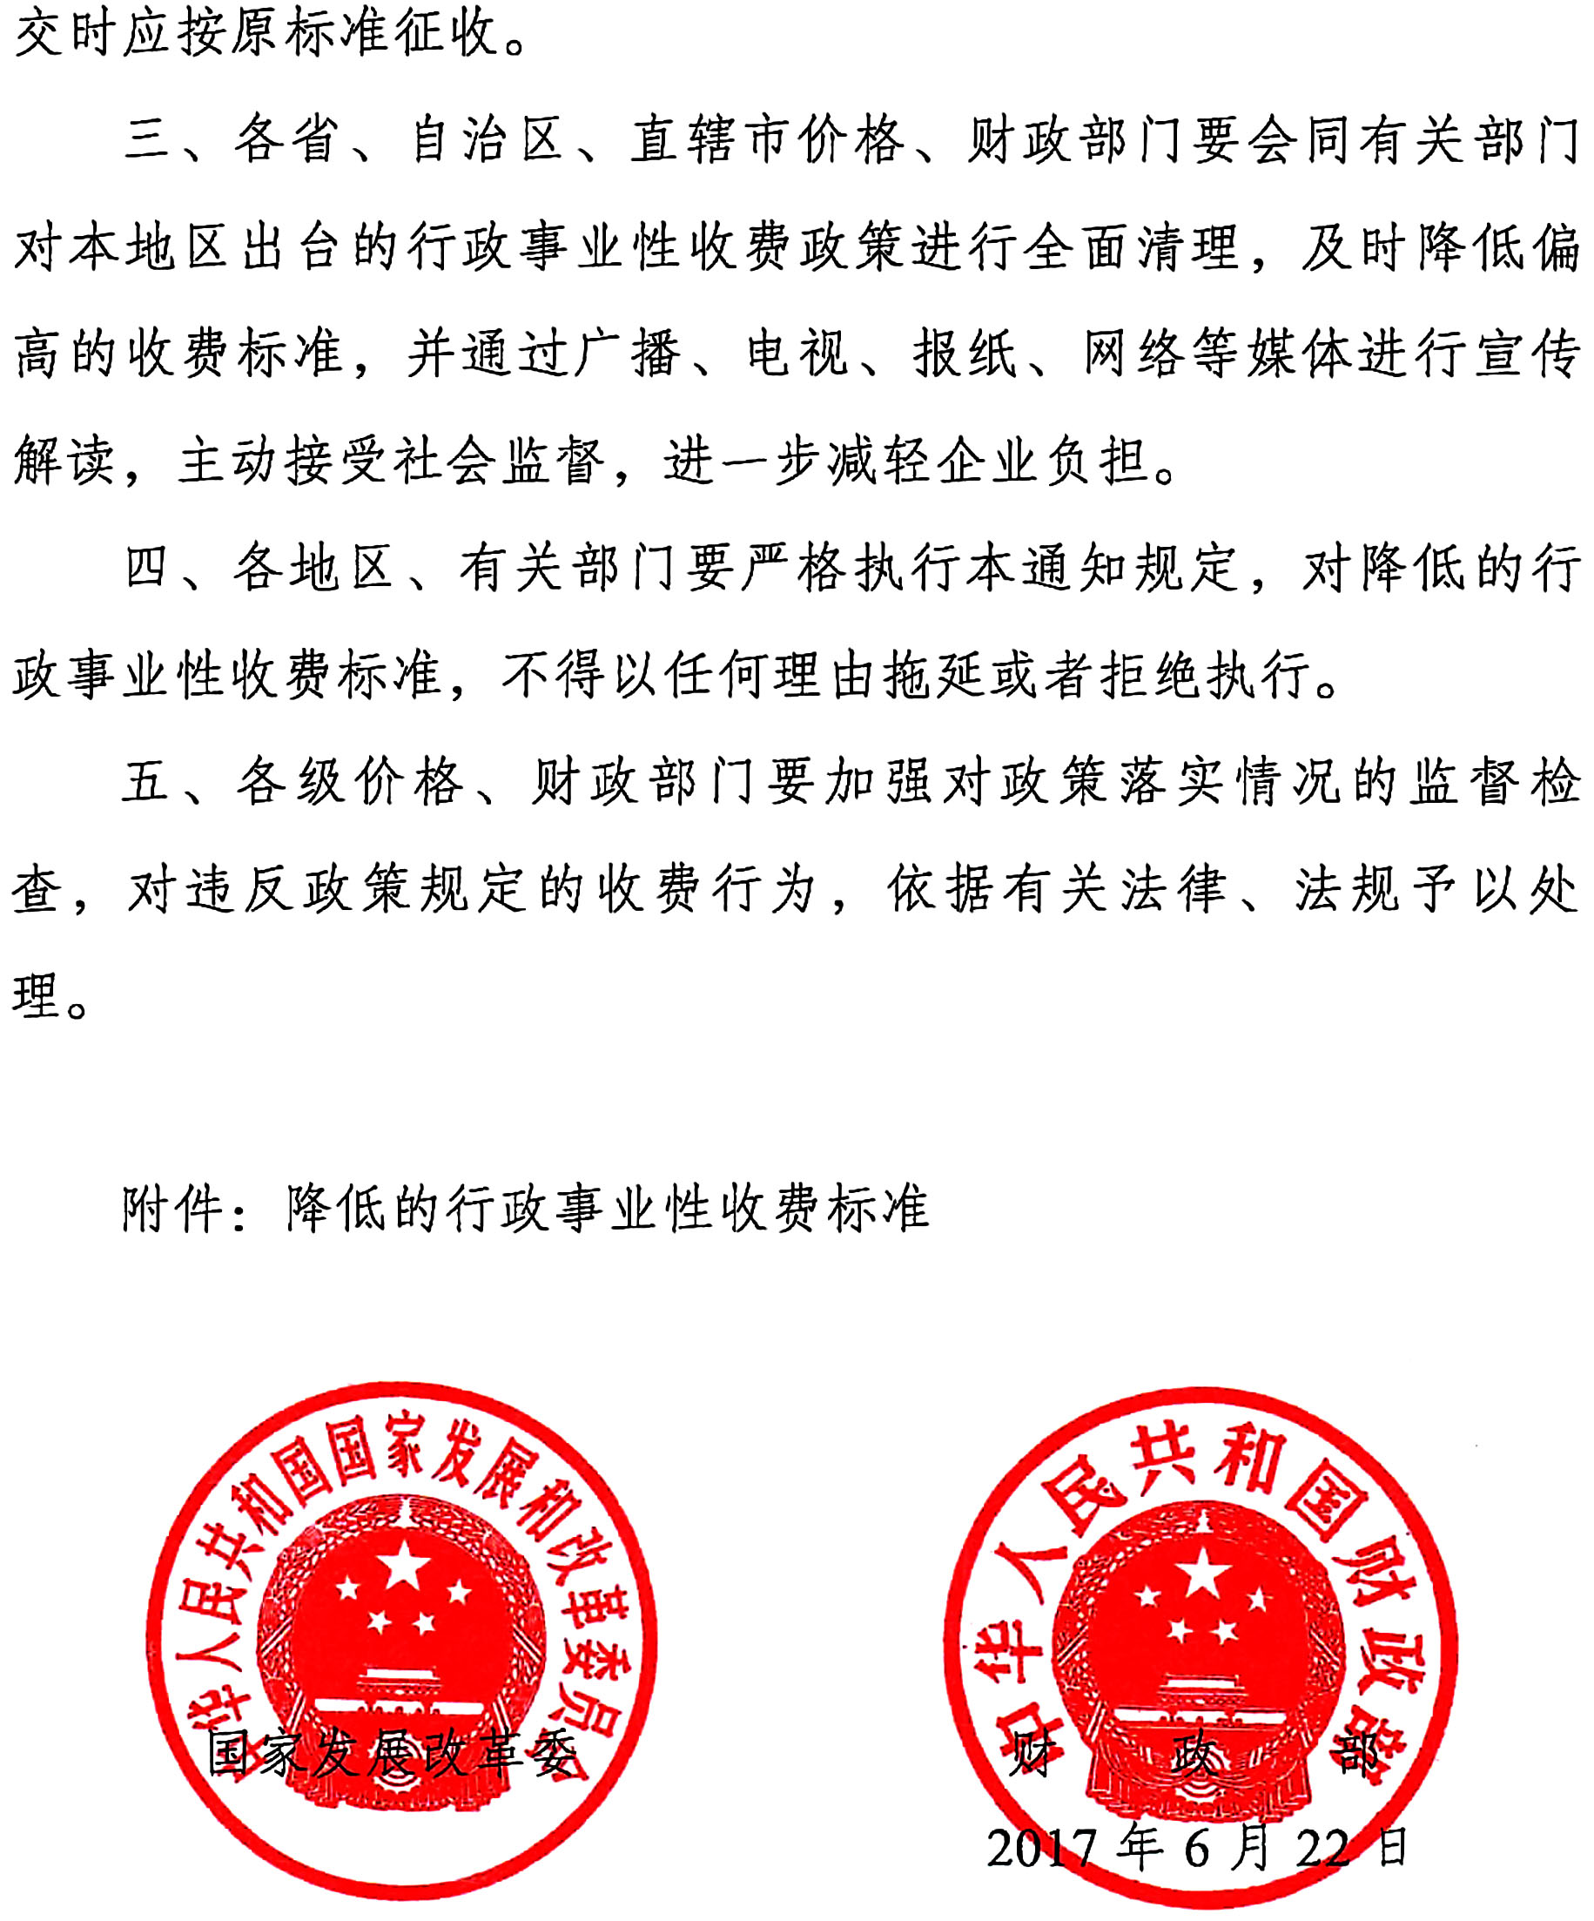

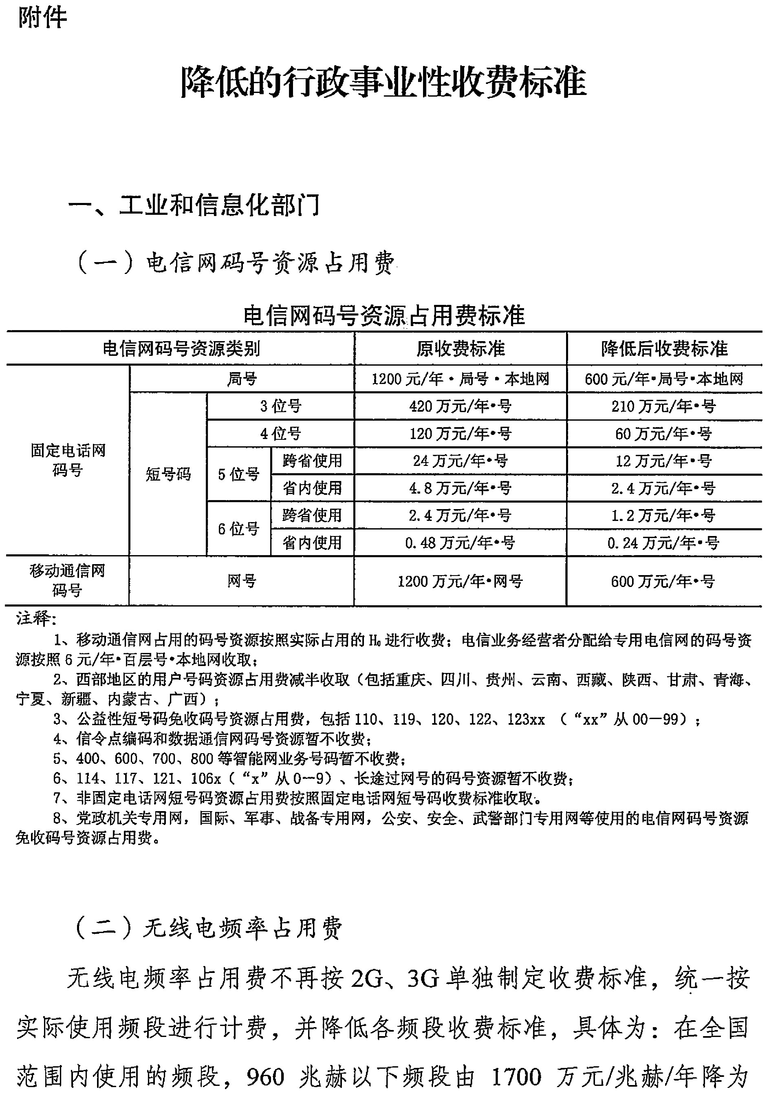
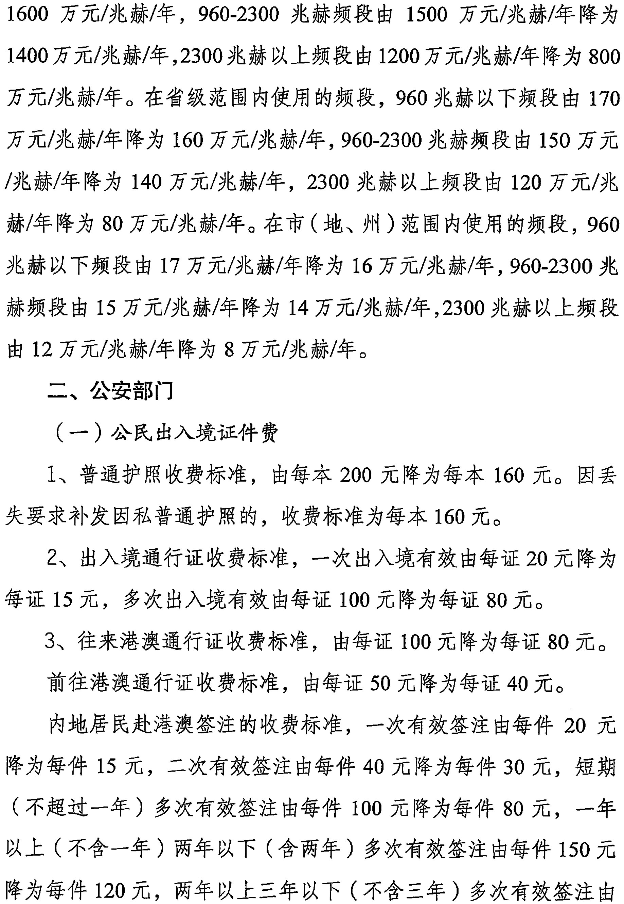
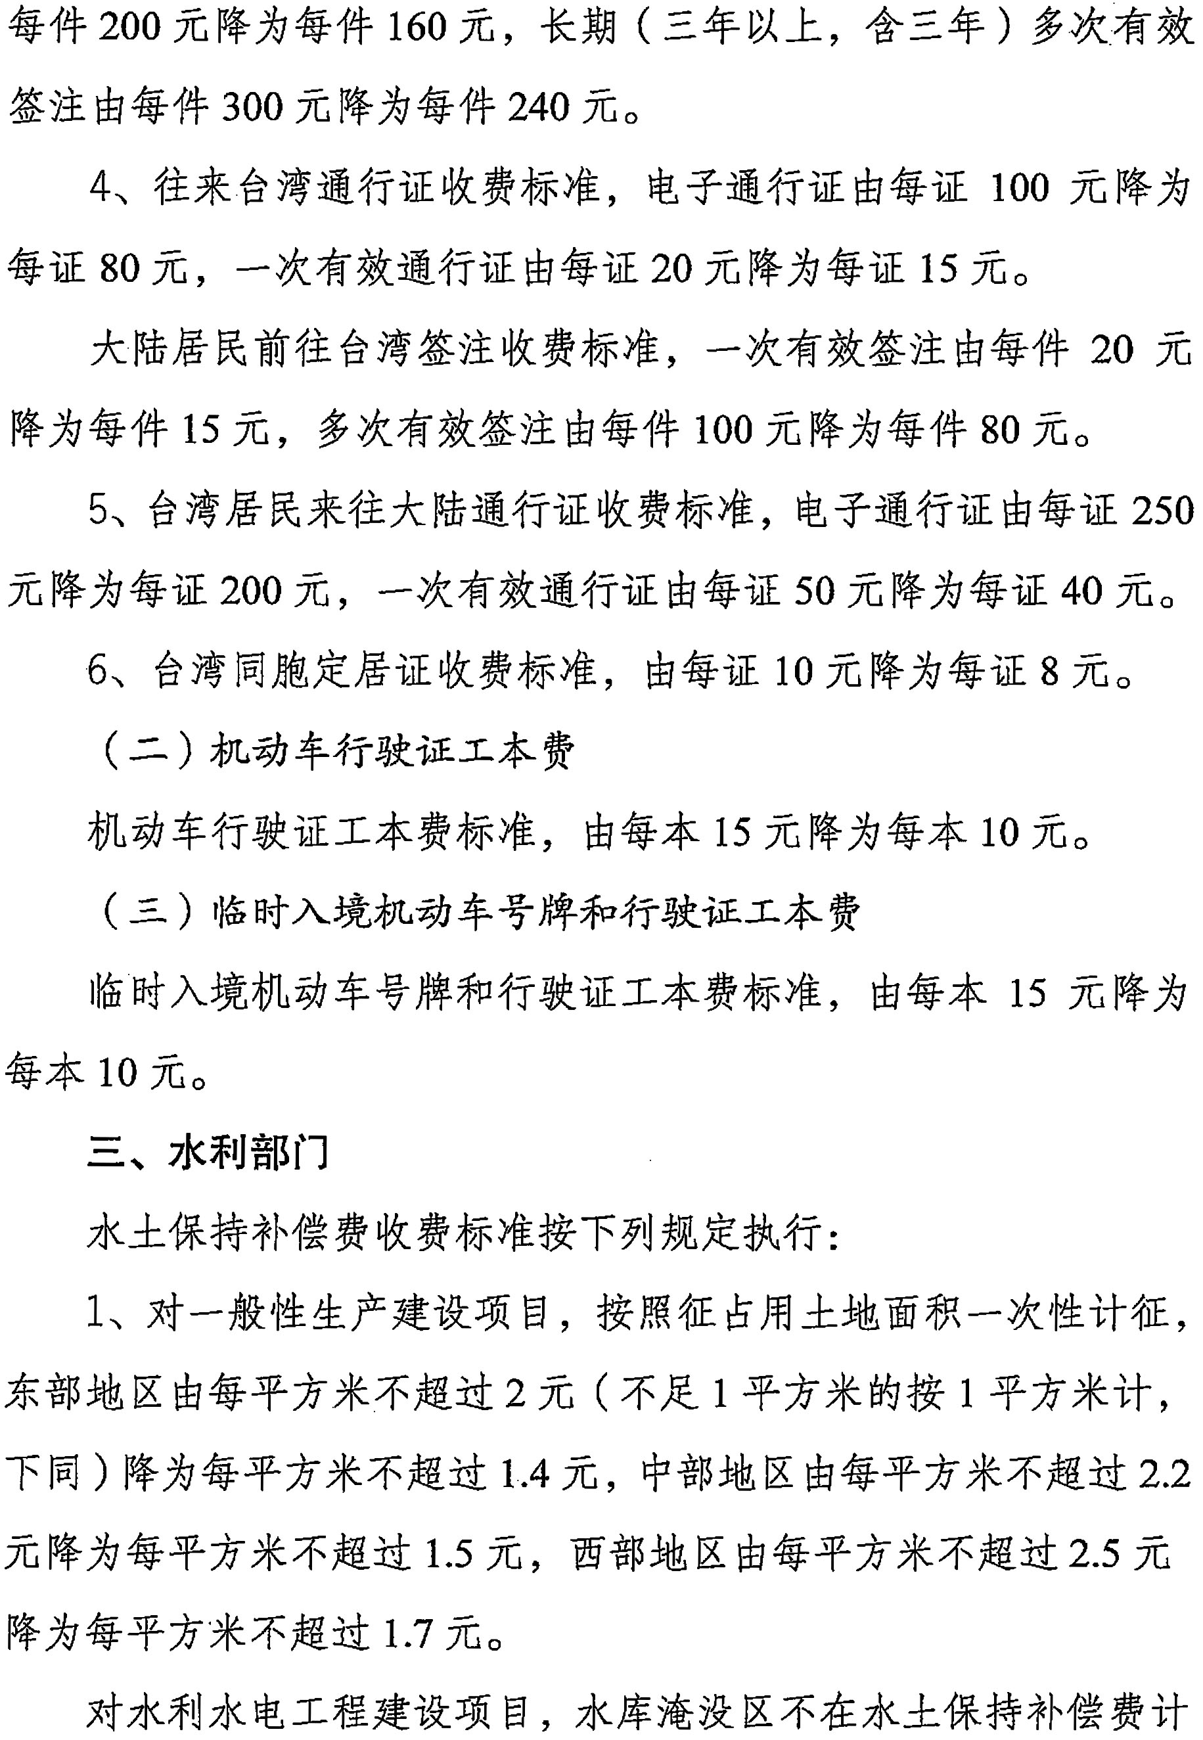
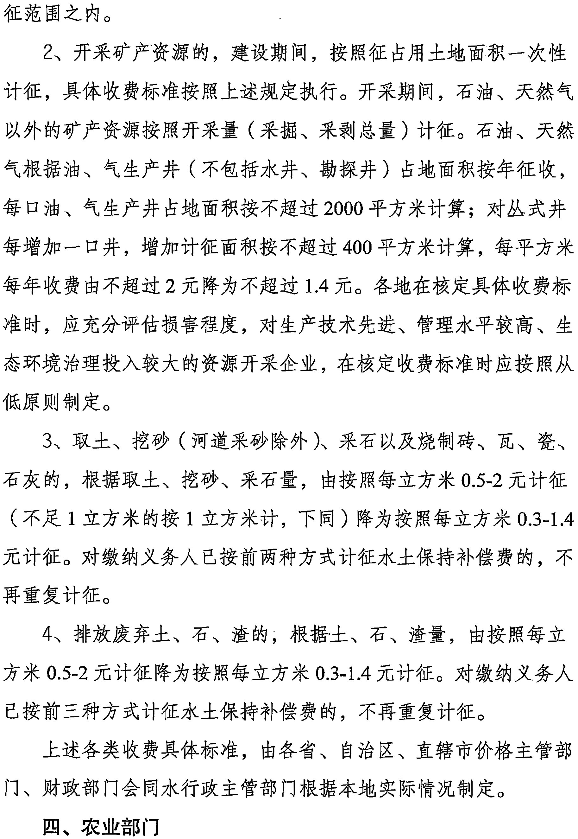
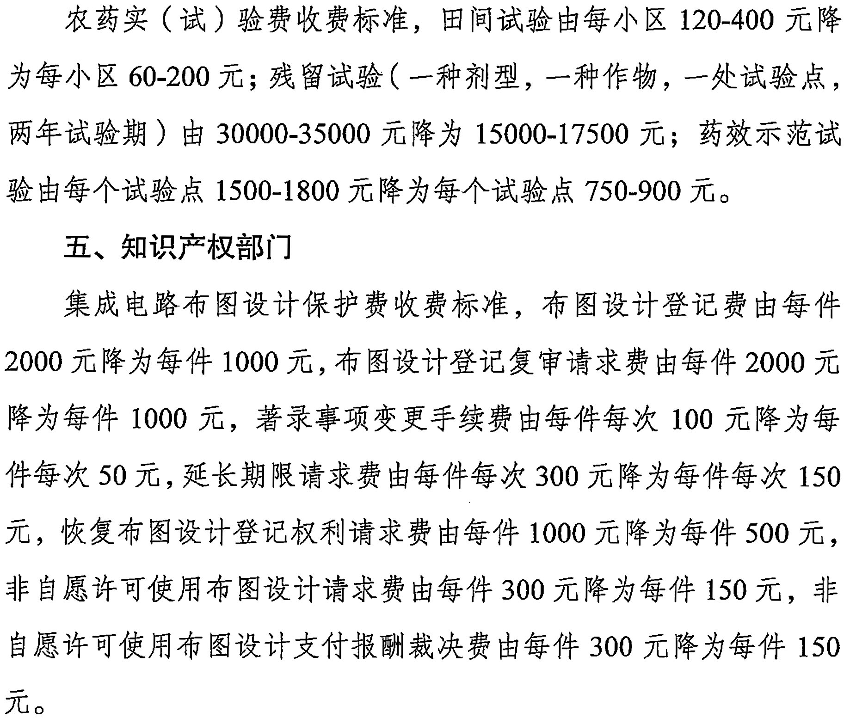

抄送：国家发展改革委，财政部，省政府办公厅。
安徽省物价局办公室 2017年7月4日印发

